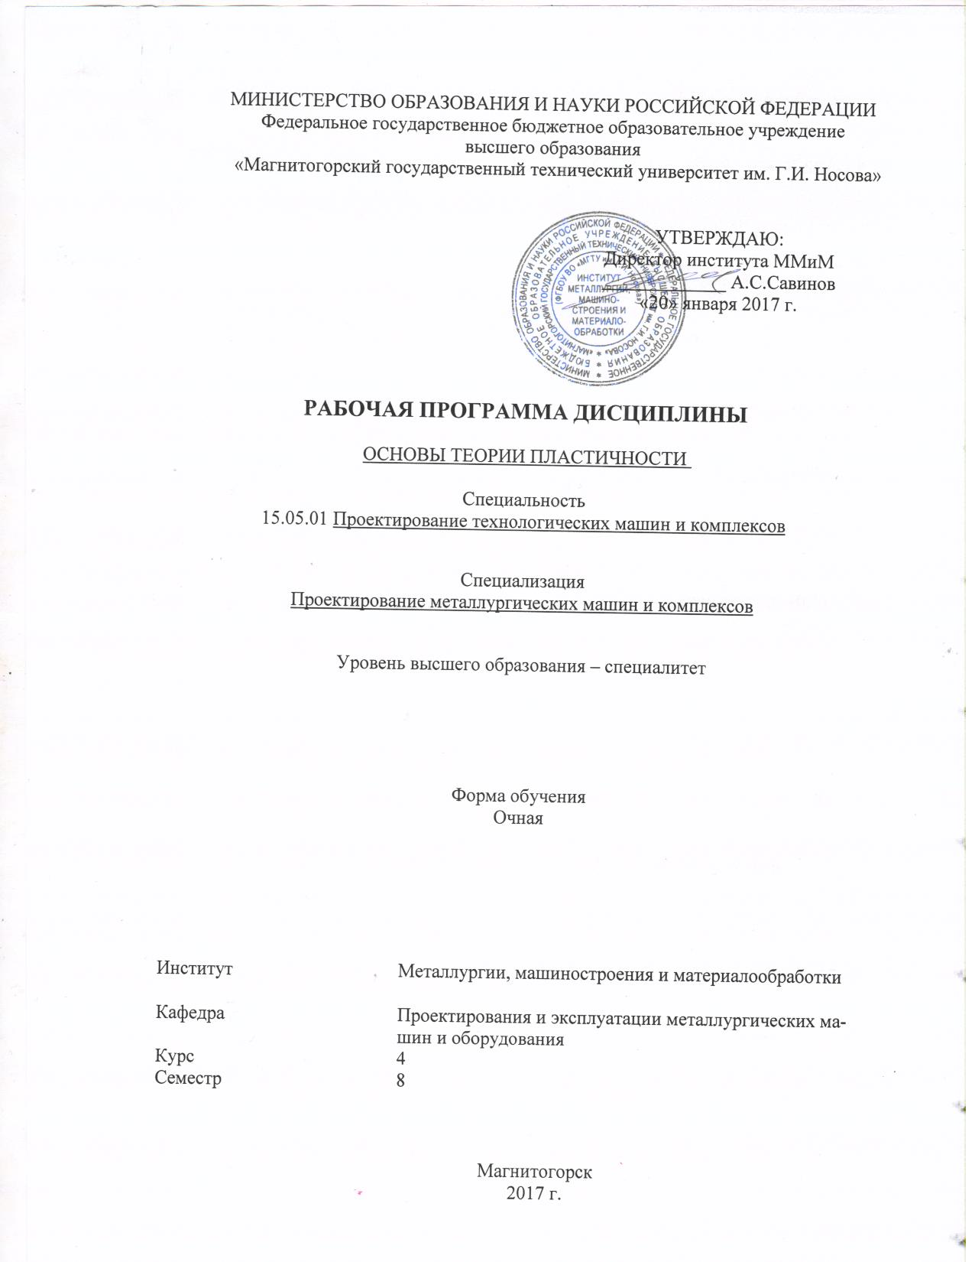

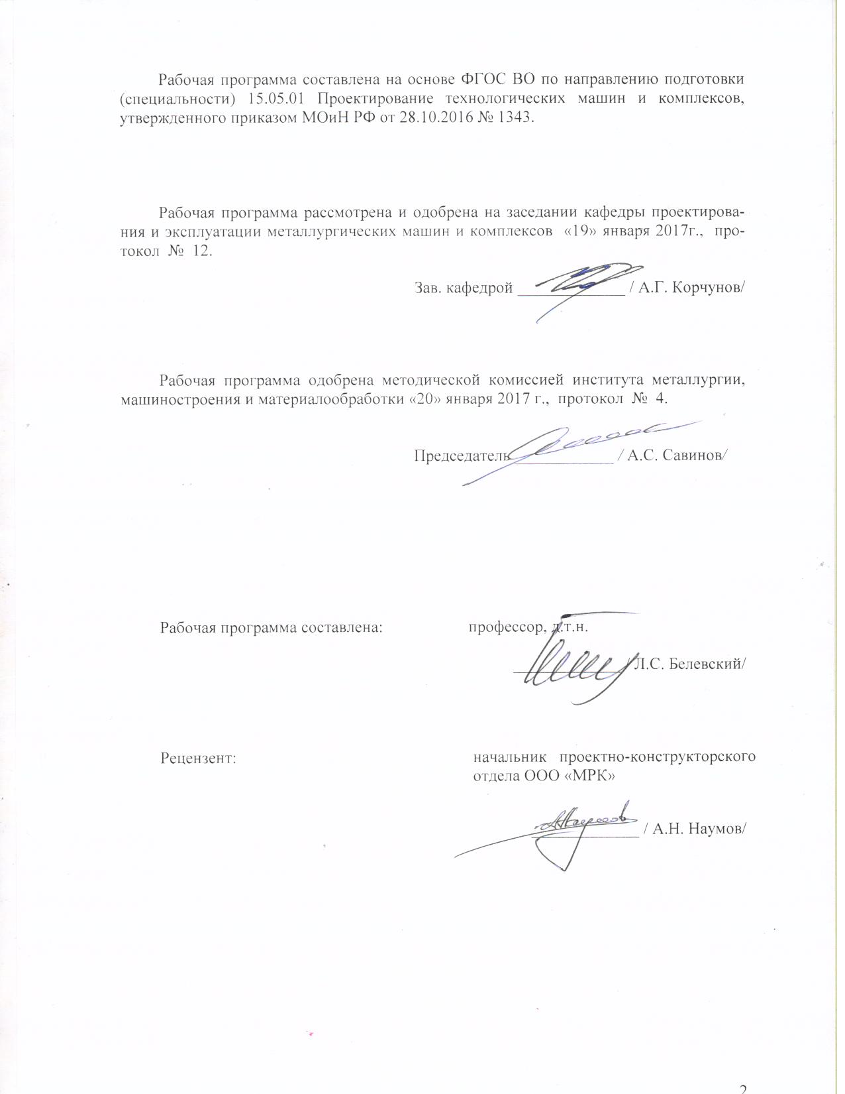

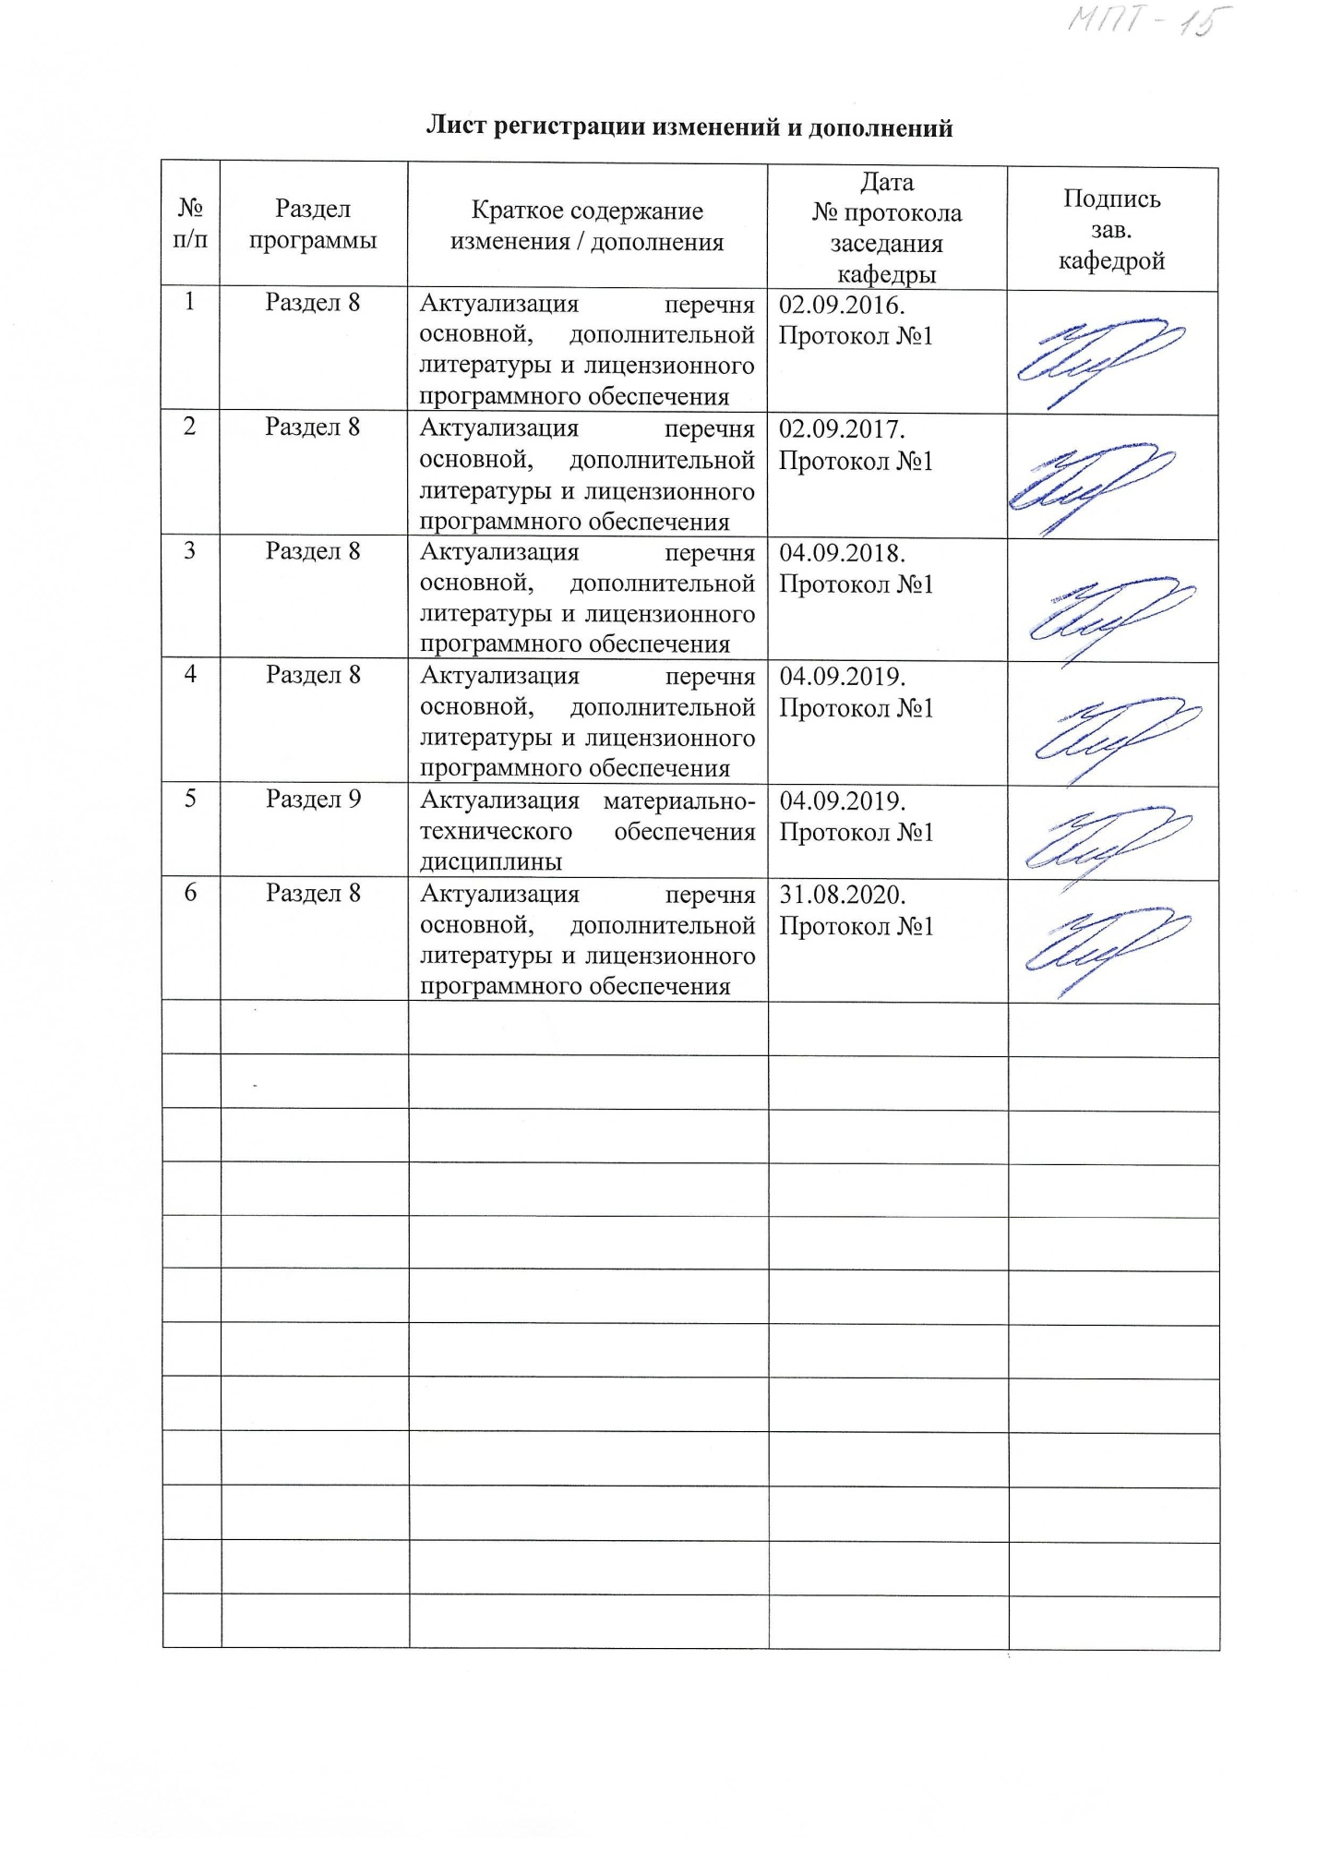**1 Цели освоения дисциплины (модуля)**

Целями освоения дисциплины (модуля) «Основы теории пластичности» являются: методическое обеспечение реализации ФГОС ВО специальности 15.05.01 «Проектирование технологических машин и комплексов» специализации «Проектирование металлургических машин и комплексов» позволяющего обеспечить успешное владение методами исследования напряжений и смещений в пластически деформируемых телах. Курс основы теории пластичности приобретает важное значение в связи с задачей дальнейшего повышения уровня научно-технической подготовки специалистов

**2 Место дисциплины (модуля) в структуре образовательной программы   
подготовки бакалавра (магистра, специалиста)**

Дисциплина «Основы теории пластичности» входит в вариативную часть блока 1 образовательной программы.

Для изучения дисциплины необходимы знания (умения, владения), сформированные в результате изучения следующих дисциплин базовой и вариативной частей блока 1 образовательной программы:

- математика;

- физика;

- теоретическая механика;

- техническая механика.

Дисциплина дает теоретическую подготовку в области расчета и конструирования различных металлургических машин. Теория пластичности является частью механики деформируемых тел и близко примыкает к теории упругости, изучающей напряжения и деформации в упругих зонах; большая часть основных представлений теории упругости используется и в теории пластичности. Курс «Основы теории пластичности» является теоретической базой для подготовки специалистов и служит основой изучения всех специальных дисциплин при дальнейшем обучении.

**3 Компетенции обучающегося, формируемые в результате освоения   
дисциплины (модуля) и планируемые результаты обучения**

В результате освоения дисциплины (модуля) «Основы теории пластичности» обучающийся должен обладать следующими компетенциями:

| Структурный  элемент  компетенции | Планируемые результаты обучения |
| --- | --- |
| **ПК-12 способностью обеспечивать моделирование машин, электроприводов, гидроприводов, средств гидропневмоавтоматики, систем, различных комплексов, процессов, оборудования и технических объектов и технологических процессов с использованием стандартных пакетов и средств автоматизированного проектирования, проводить эксперименты по заданным методикам с обработкой и анализом результатов** | |
| Знать | - механизмы упругой и пластической деформации;  - величины, характеризующие напряженное состояние тела;  - величины, характеризующие деформацию тела;  - условия пластичности;  -основные гипотезы теории пластичности и их использование для анализов процессов деформирования |
| Уметь | -использовать полученные знания для анализов процессов деформирования |
| Владеть | - методами теоретического анализа процессов деформирования |

**4 Структура и содержание дисциплины (модуля)**

Общая трудоемкость дисциплины составляет 3 зачетных единицы 108 акад. часов, в том числе:

– контактная работа – 68,95 акад. часов:

– аудиторная – 68 акад. часов;

– внеаудиторная – 0,95 акад. часов

– самостоятельная работа – 39,05 акад. часов;

| Раздел/ тема  дисциплины | Семестр | Аудиторная  контактная работа  (в акад. часах) | | | Самостоятельная работа (в акад. часах) | Вид самостоятельной  работы | Форма текущего контроля успеваемости и  промежуточной аттестации | Код и структурный  элемент  компетенции |
| --- | --- | --- | --- | --- | --- | --- | --- | --- |
| лекции | лаборат.  занятия | практич. занятия |
| 1. Раздел. Введение  Основы теории пластичности - научная основа создания новых конструкций и технологических процессов. Основные проблемы теории пластичности и. Значение курса основы теории пластичности для инженерного образования. | 8 | 3 |  |  | 7,05 | Закрепление пройденного материала | Текущий контроль успеваемости. | ПК-12 з |
| Итого по разделу | 8 | 3 |  |  | 7,05 |  | Текущий контроль успеваемости. |  |
| 2. Раздел Теория напряжений и деформаций  Общее представление о механизмах упругой и пластической деформации. Величины, характеризующие напряженное состояние тела. Напряжения на наклонной площадке. Главные нормальные напряжения. Мак-симальные касательные напряжения. Октаэдрические напряжения. Геометрическое изображение напряженного состояния. (Диаграмма напряжений Мора). Инварианты тензора напряжений. Условия равновесия для объёмного напряжённого состояния. Величины, характеризующие деформацию тела. Уравнения совместности или неразрывности деформаций. Скорости перемещений и скорости деформаций. Связь между напряжением и деформацией. Плоское напряженное состояние и плоская деформация. Осесимметричное напряженное состояние. | 8 | 4 | 8/2И | 4/2И | 8 | Закрепление пройденного материала, выполнение лабораторных и практических работ | Текущий контроль успеваемости. | ПК-12 з |
| Итого по разделу | 8 | 4 | 8/2И | 4/2И | 8 |  | Текущий контроль успеваемости. |  |
| 3. Раздел Условие пластичности  Энергетическое условие пластичности. Геометрический смысл энергетического условия пластичности. Частные выражения условия пластичности. Влияние среднего по величине главного нормального напряжения. | 8 | 3 | 8/2И | 4/2И | 8 | Закрепление пройденного материала, выполнение лабораторных и практических работ | Текущий контроль успеваемости. | ПК-12 зув |
| Итого по разделу | 8 | 3 | 8/2И | 4/2И | 8 |  | Текущий контроль успеваемости. |  |
| 4. Раздел Основные предпосылки анализа процессов деформирования  Основные гипотезы теории пластичности и их использование для анализов процессов деформирования. Уравнения пластического течения. Принцип подобия. Принцип наименьшего сопротивления. | 8 | 3 | 8/2И | 4/2И | 8 | Закрепление пройденного материала, выполнение лабораторных и практических работ | Текущий контроль успеваемости. | ПК-12 з |
| Итого по разделу | 8 | 3 | 8/2И | 4/2И | 8 |  | Текущий контроль успеваемости. |  |
| 5. Раздел Методы теоретического анализа процессов деформирования  Задачи теоретического анализа. Решение дифференциальных уравнений равновесия совместно с условием пластичности. Метод линий скольжения. Метод баланса работ. Вариационные методы. | 8 | 3 | 10/6И | 5/4И | 8 | Закрепление пройденного материала, выполнение лабораторных и практических работ | Текущий контроль успеваемости. | ПК-12 зв |
| Итого по разделу | 8 | 3 | 10/6И | 5/4И | 8 |  |  |  |
| **Итого за семестр** | **8** | **17** | **34/12И** | **17/10И** | **39,05** |  | **Итоговый контроль: зачет** |  |
| **Итого по дисциплине** | **8** | **17** | **34/12И** | **17/10И** | **39,05** |  | **Итоговый контроль: зачет** |  |

**5 Образовательные и информационные технологии**

Преподавание курса предполагается вести преимущественно в традиционной форме: лекции, практические занятия, выполнение практических работ, теоретический опрос.

Лекции проходят в традиционной форме, в форме информационная лекция. При проведении лекций особое внимание уделяется взаимосвязи рассматриваемых тем и вопросов с действующими гостами. Полное овладение требованиями данных гостов необходимо будет студентам при их дальнейшей самостоятельной практической деятельности на самых разнообразных предприятиях машиностроительной и металлургической отрасли. Практическое занятие посвящено освоению конкретных умений и навыков предполагаемых данной дисциплиной. Для этого необходимо рассмотрение материалов обновленной печати, информационных писем предприятий, а также информации других изданий. При проведении практических занятий используются работа в команде и методы IT, в достаточном объеме используются имеющиеся модели, образцы и элементы различного оборудования, плакаты, фотографии и раздаточные материалы.

Самостоятельная работа студентов направлена на закрепление теоретического материала, изложенного преподавателем, на проработку тем, отведенных на самостоятельное изучение, на подготовку к практическим занятиям, подготовку к зачету по дисциплине.

**6 Учебно-методическое обеспечение самостоятельной работы обучающихся**

| **Раздел/ тема  дисциплины** | **Вид самостоятельной  работы** | **Кол-во  часов** | **Форма текущего контроля успеваемости и промежуточной аттестации** |
| --- | --- | --- | --- |
| 1. Введение  Основы теории пластичности | Работа с лекционным материалом, самостоятельное изучение учебной литературы | 7,05 | УО |
| 2.Теория напряжений и деформаций | Работа с лекционным материалом, самостоятельное изучение учебной литературы | 8 | УО  Защита лабораторных и практических работ |
| 3. Условие пластичности | Работа с лекционным материалом, самостоятельное изучение учебной литературы | 8 | УО  Защита лабораторных и практических работ |
| 4. Основные предпосылки анализа процессов деформирования | Работа с лекционным материалом, самостоятельное изучение учебной литературы | 8 | УО  Защита лабораторных и практических работ |
| 5.Методы теоретического анализа процессов деформирования | Работа с лекционным материалом, самостоятельное изучение учебной литературы | 8 | УО  Защита лабораторных и практических работ |
| **Итого по дисциплине** |  | **39,05** | **зачет** |

Оценочные средства для текущего контроля успеваемости, промежуточной аттестации по итогам освоения дисциплины:

**Самостоятельная работа в ходе аудиторных занятий** предполагает: изучение и повторение теоретического материала по темам лекций (по конспектам и учебной литературе, методическим указаниям), решение задач, выполнение индивидуальных работ.

**Самостоятельная работа под контролем преподавателя** предполагает подготовку конспектов и выполнение необходимых расчетов по разделам дисциплины, решение и проверка преподавателем работ, работа с методической литературой.

**Внеаудиторная самостоятельная работа студентов** предполагает подготовку к практическим занятиям, изучение необходимых разделов в конспектах, учебных пособиях и методических указаниях; работа со справочной литературой, исправление ошибок, замечаний; работу с компьютерными пакетами и электронными учебниками разработчиков программного обеспечения по дисциплине.

**По данной дисциплине предусмотрены различные виды контроля результатов обучения:** *текущий* контроль (проверка выполнения заданий и работы с учебной литературой), *периодический* контроль по каждой теме дисциплины, лабораторные, практические работы, *итоговый* контроль в виде зачета.

**Перечень вопросов на зачет:**

1. Общее представление о механизмах упругой и пластической деформации.
2. Величины, характеризующие напряженное состояние тела.
3. Напряжения на наклонной площадке.
4. Главные нормальные напряжения.
5. Максимальные касательные напряжения.
6. Октаэдрические напряжения.
7. Геометрическое изображение напряженного состояния. (Диаграмма напряжений Мора).
8. Инварианты тензора напряжений.
9. Условия равновесия для объёмного напряжённого состояния.
10. Величины, характеризующие деформацию тела.
11. Уравнения совместности или неразрывности деформаций.
12. Скорости перемещений и скорости деформаций.
13. Связь между напряжением и деформацией.
14. Плоское напряженное состояние и плоская деформация.
15. Осесимметричное напряженное состояние.
16. Энергетическое условие пластичности.
17. 17. Геометрический смысл энергетического условия пластичности.
18. Частные выражения условия пластичности.
19. Влияние среднего по величине главного нормального напряжения.
20. Основные гипотезы теории пластичности и их использование для анализов

процессов деформирования.

1. Уравнения пластического течения.
2. Принцип подобия.
3. Принцип наименьшего сопротивления.
4. Задачи теоретического анализа процессов деформирования.
5. Решение дифференциальных уравнений равновесия

совместно с условием пластичности.

1. Метод линий скольжения.
2. Метод баланса работ.
3. Вариационные методы.
4. О чём говорит теория Гриффитса.
5. Как классифицируются трещины.
6. Какие механизмы зарождения микротрещин Вы знаете?
7. Что такое дислокационные механизмы зарождения микротрещин?
8. Что такое диффузионные механизмы зарождения микротрещин?
9. Назовите типы дислокаций.
10. Как происходит переползание дислокаций?
11. Что такое вектор Бюргерса?
12. Как происходит возникновение и размножение дислокаций?
13. Как происходит взаимодействие дислокаций?
14. Назовите механизмы зарождения трещин.
15. Какие вы знаете виды разрушения?
16. Назовите основные термины, связанная с изучением пластичности и

разрушения металлов.

1. Что такое технологическая пластичность?
2. Какие методы прогнозирования разрушения металла вы знаете?
3. Назовите основные критерии прочности.
4. В чём суть метода Кокрофта-Латама?
5. В чём суть метода Колмогорова?
6. В чём заключается алгоритм прогнозирование разрушения металла и определение запаса пластичности.

**7 Оценочные средства для проведения промежуточной аттестации**

**а) Планируемые результаты обучения и оценочные средства для проведения промежуточной аттестации:**

| Структурный элемент  компетенции | Планируемые результаты обучения | Оценочные средства |
| --- | --- | --- |
| **ПК-12 способностью обеспечивать моделирование машин, электроприводов, гидроприводов, средств гидропневмоавтоматики, систем, различных комплексов, процессов, оборудования и технических объектов и технологических процессов с использованием стандартных пакетов и средств автоматизированного проектирования, проводить эксперименты по заданным методикам с обработкой и анализом результатов** | | |
| Знать | -механизмы упругой и пластической деформации;  - величины, характеризующие напряженное состояние тела;  - величины, характеризующие деформацию тела;  - условия пластичности;  -основные гипотезы теории пластичности и их использование для анализов процессов деформирования;  - физические основы разрушения металлов;  -связь разрушения с пластической деформацией;  - элементы теории дислокаций;  - механизмы зарождения трещин | **Вопросы для подготовки к зачету:**  1. Общее представление о механизмах упругой и пластической деформации.  2. Величины, характеризующие напряженное состояние тела.  3. Напряжения на наклонной площадке.  4. Главные нормальные напряжения.  5. Максимальные касательные напряжения.  6. Октаэдрические напряжения.  7. Геометрическое изображение напряженного состояния. (Диаграмма напряжений Мора).  8. Инварианты тензора напряжений.  9. Условия равновесия для объёмного напряжённого состояния.  10. Величины, характеризующие деформацию тела.  11. Уравнения совместности или неразрывности деформаций.  12. Скорости перемещений и скорости деформаций.  13. Связь между напряжением и деформацией.  14. Плоское напряженное состояние и плоская деформация.  15. Осесимметричное напряженное состояние.  16. Энергетическое условие пластичности.  17. 17. Геометрический смысл энергетического условия пластичности.  18. Частные выражения условия пластичности.  19. Влияние среднего по величине главного нормального напряжения.  20. Основные гипотезы теории пластичности и их использование для анализов  процессов деформирования.  21. Уравнения пластического течения.  22. Принцип подобия.  23. Принцип наименьшего сопротивления.  24. Метод линий скольжения.  25. Метод баланса работ.  26. Вариационные методы.  27. О чём говорит теория Гриффитса.  28. Как классифицируются трещины.  29. Какие механизмы зарождения микротрещин Вы знаете?  30. Что такое дислокационные механизмы зарождения микротрещин?  31. Что такое диффузионные механизмы зарождения микротрещин?  32. Назовите типы дислокаций.  33. Как происходит переползание дислокаций?  34. Что такое вектор Бюргерса?  35. Как происходит возникновение и размножение дислокаций?  36. Как происходит взаимодействие дислокаций?  37. Назовите механизмы зарождения трещин.  38. Какие вы знаете виды разрушения?  39. Назовите основные термины, связанная с изучением пластичности и  разрушения металлов.  40. Что такое технологическая пластичность?  41. Какие методы прогнозирования разрушения металла вы знаете?  42. Назовите основные критерии прочности.  43. В чём суть метода Кокрофта-Латама?  44. В чём суть метода Колмогорова?  45. В чём заключается алгоритм прогнозирование разрушения металла и определение запаса пластичности. |
| Уметь | -использовать полученные знания для анализов процессов деформирования;  -использовать полученные знания для прогнозирования разрушения металла | **Практические задания:**   1. Решение задач теоретического анализа процессов деформирования. 2. Решение дифференциальных уравнений равновесия совместно с условием пластичности.   Задачи:  Полая цилиндрическая колонна с наружным диаметром 250 мм и внутренним диаметром 200 мм подвергается нагрузке 20 кН через выступающий кронштейн. Расстояние от оси приложения нагрузки до центра колонны 500 мм. Найти напряжения в стенках колонны.  Круглый дорожный знак укреплен на полой круглой стойке с наружным диаметром 60 мм. Исходя из условия третьей теории прочности, определить толщину стенки стойки при допускаемом напряжении 60 МПа, если наибольшая ветровая нагрузка на знак равна 2000 Н/мм2. |
| Владеть | -методами теоретического анализа процессов деформирования;  -методами прогнозирования разрушения металла при различных процессах деформирования | **Практические задания:**  Крышки цилиндра крепятся к фланцам с помощью стальных болтов. Вследствие резкого повышения давления внутри цилиндра болты воспринимают кинетическую энергию удара 6000 Н·мм. Определить необходимое количество болтов для каждого из двух вариантов крепления, изображенных на рисунке (размеры указаны в миллиметрах). Допускаемое напряжение равно 50 Н·мм2. Модуль упругости 200·103 Н·мм2. Диаметр болта 16 мм.    *б*  *а* |

**б) Порядок проведения промежуточной аттестации, показатели и критерии оценивания:**

Промежуточная аттестация по дисциплине «Основы теории пластичности» включает теоретические вопросы, позволяющие оценить уровень усвоения обучающимися знаний и практические задания, выявляющие степень сформированности умений и владений, проводится в форме зачет.

Зачет по данной дисциплине проводится в устной форме по вопросам.

***Показатели и критерии оценивания зачета:***

– на оценку ***«зачтено»*** – обучающийся показывает уровень знаний основных определений и понятий, умеет корректно выражать и аргументировано обосновывать положения предметной области знания, владеет профессиональным языком предметной области знания, знает физические основы разрушения металлов; связь разрушения с пластической деформацией; элементы теории дислокаций; механизмы зарождения трещин, умеет использовать полученные знания для прогнозирования разрушения металла, владеет методами прогнозирования разрушения металла при различных процессах деформирования.

– на оценку ***«не зачтено»*** – обучающийся демонстрирует знания не более 20% теоретического материала, допускает существенные ошибки, не может показать интеллектуальные навыки решения простых задач.

**8 Учебно-методическое и информационное обеспечение дисциплины (модуля)**

**а) Основная литература:**

1. Молотников, В. Я. Теория упругости и пластичности / В. Я. Молотников, А. А. Молотникова. — Санкт-Петербург : Лань, 2017. — 532 с. — ISBN 978-5-8114-2603-4. — Текст : электронный // Лань : электронно-библиотечная система. — URL: <https://e.lanbook.com/book/94741> (дата обращения: 04.12.2020). — Режим доступа: для авториз. пользователей.

**б) Дополнительная литература:**

1. Приложения теории пластичности к разработке и анализу технологических процессов : учебное пособие / [В. М. Салганик, А. М. Песин, Д. Н. Чикишев и др.] ; МГТУ. - Магнитогорск, 2012. - 251 с. : ил., граф., схемы, табл. - URL: https://magtu.informsystema.ru/uploader/fileUpload?name=549.pdf&show=dcatalogues/1/1097965/549.pdf&view=true (дата обращения: 09.10.2020). - Макрообъект. - Текст : электронный. - ISBN 978-5-9967-0260-2. - Имеется печатный аналог.
2. Приложения теории пластичности к разработке и анализу технологических процессов : учебное пособие / В. М. Салганик, А. М. Песин, Д. Н. Чикишев и др. - [2-е изд., подгот. по печ. изд. 2012]. - Магнитогорск : МГТУ, 2013. - 1 электрон. опт. диск (CD-ROM). - Загл. с титул. экрана. - URL: https://magtu.informsystema.ru/uploader/fileUpload?name=1049&show=dcatalogues/1/1119349/1049&view=true (дата обращения: 09.10.2020). - Макрообъект. - Текст : электронный. - Сведения доступны также на CD-ROM.
3. Дорогобид, В. Г. Механика сплошной среды : учебное пособие. Ч. 1 / В. Г. Дорогобид, К. Г. Пивоварова. - 2-е изд., испр. и доп. - Магнитогорск : МГТУ, 2011. - 1 электрон. опт. диск (CD-ROM). - Загл. с титул. экрана. - URL: https://magtu.informsystema.ru/uploader/fileUpload?name=990.pdf&show=dcatalogues/1/1119155/990.pdf&view=true (дата обращения: 09.10.2020). - Макрообъект. - Текст : электронный. - Сведения доступны также на CD-ROM.
4. Дорогобид, В. Г. Механика сплошной среды : учебное пособие. Ч. 2. / В. Г. Дорогобид, М. И. Румянцев, К. И. Пивоварова. - 2-е изд., испр. и доп. - Магнитогорск : МГТУ, 2012. - 1 электрон. опт. диск (CD-ROM). - Загл. с титул. экрана. - URL: https://magtu.informsystema.ru/uploader/fileUpload?name=991.pdf&show=dcatalogues/1/1119156/991.pdf&view=true (дата обращения: 09.10.2020). - Макрообъект. - Текст : электронный. - Сведения доступны также на CD-ROM.
5. Дорогобид, В. Г. Механика сплошной среды : учебное пособие. Ч. 3. / В. Г. Дорогобид, М. И. Румянцев, К. И. Пивоварова. - 2-е изд., испр. и доп. - Магнитогорск : МГТУ, 2013. - 1 электрон. опт. диск (CD-ROM). - Загл. с титул. экрана. - URL : https://magtu.informsystema.ru/uploader/fileUpload?name=610.pdf&show=dcatalogues/1/1104982/610.pdf&view=true (дата обращения: 09.10.2020). - Макрообъект. - Текст : электронный. - Сведения доступны также на CD-ROM.
6. Ибрагимов, Ф. Г. Механика деформируемых стержней : учебное пособие [для вузов] / Ф. Г. Ибрагимов, А. С. Постникова ; МГТУ. - Магнитогорск : МГТУ, 2019. - 1 электрон. опт. диск (CD-ROM). - Загл. с титул. экрана. - URL : https://magtu.informsystema.ru/uploader/fileUpload?name=3877.pdf&show=dcatalogues/1/1530012/3877.pdf&view=true (дата обращения: 09.10.2020). - Макрообъект. - ISBN 978-5-9967-1504-6. - Текст : электронный. - Сведения доступны также на CD-ROM.
7. Пластическое формоизменение заготовок при термомеханическом воздействии : учебное пособие / С. И. Платов, Р. Р. Дема, А. В. Ярославцев и др. ; МГТУ. - Магнитогорск : МГТУ, 2015. - 1 электрон. опт. диск (CD-ROM). - Загл. с титул. экрана. - URL: https://magtu.informsystema.ru/uploader/fileUpload?name=1486.pdf&show=dcatalogues/1/1124015/1486.pdf&view=true (дата обращения: 09.10.2020). - Макрообъект. - Текст : электронный. - Сведения доступны также на CD-ROM.

**в) Методические указания:**

1. Паначев, И. А. Основы теории упругости и пластичности : учебно-методическое пособие / И. А. Паначев, И. В. Кузнецов, А. В. Покатилов. — Кемерово : КузГТУ имени Т.Ф. Горбачева, 2017. — 107 с. — ISBN 978-5-906888-47-1. — Текст : электронный // Лань : электронно-библиотечная система. — URL: https://e.lanbook.com/book/105416 (дата обращения: 04.12.2020). — Режим доступа: для авториз. пользователей.
2. Расчет напряженно-деформированного состояния при обработке металлов давлением : учебное пособие / В. Г. Дорогобид, К. Г. Пивоварова, Б. Я. Омельченко, А. Г. Корчунов. - Магнитогорск : МГТУ, 2013. - 1 электрон. опт. диск (CD-ROM). - Загл. с титул. экрана. - URL: https://magtu.informsystema.ru/uploader/fileUpload?name=1042.pdf&show=dcatalogues/1/1119340/1042.pdf&view=true (дата обращения: 09.10.2020). - Макрообъект. - Текст : электронный. - Сведения доступны также на CD-ROM.

**г)** **Программное обеспечение и Интернет-ресурсы:**

|  |  |  |  |  |
| --- | --- | --- | --- | --- |
| **Программное** **обеспечение** | | | | |
| Наименование ПО | № договора | Срок действия лицензии |
| 7Zip | свободно распространяемое ПО | бессрочно |
| АСКОН Компас 3D в.16 | Д-261-17 от 16.03.2017 | бессрочно |
| MS Windows 7 Professional(для классов) | Д-1227-18 от 08.10.2018 | 11.10.2021 |
| Autodesk Inventor Professional 2020 Product Design | учебная версия | бессрочно |
| Autodesk Inventor Professional 2019 Product Design | учебная версия | бессрочно |
| MS Office 2007 Professional | № 135 от 17.09.2007 | бессрочно |
| FAR Manager | свободно распространяемое ПО | бессрочно |
|  |  |  |
| **Профессиональные** **базы** **данных** **и** **информационные** **справочные** **системы** | | | | |
| Название курса | | Ссылка |
| Электронная база периодических изданий East View Information Services, ООО «ИВИС» | | <https://dlib.eastview.com/> |
|
| Национальная информационно-аналитическая система – Российский индекс научного цитирования (РИНЦ) | | URL: <https://elibrary.ru/project_risc.asp> |
| Поисковая система Академия Google (Google Scholar) | | URL: <https://scholar.google.ru/> |
| Информационная система - Единое окно доступа к информационным ресурсам | | URL: <http://window.edu.ru/> |
| Федеральное государственное бюджетное учреждение «Федеральный институт промышленной собственности» | | URL: <http://www1.fips.ru/> |
| Электронные ресурсы библиотеки МГТУ им. Г.И. Носова | | <http://magtu.ru:8085/marcweb2/Default.asp> |

**9 Материально-техническое обеспечение дисциплины (модуля)**

Материально-техническое обеспечение дисциплины включает:

|  |  |
| --- | --- |
| **Тип и название аудитории** | **Оснащение аудитории** |
| Лекционная аудитория | Мультимедийные средства хранения, передачи и предоставления информации. Видеоролики (прилагаются) |
| Компьютерный класс | Персональные компьютеры с пакетом MS Office, выходом в Интернет и с доступом в электронную информационно-образовательную среду университета |
| Аудитории для самостоятельной работы: компьютерные классы; читальные залы библиотеки | Персональные компьютеры с пакетом MS Office, выходом в Интнрнет и с доступом в электронную информационно-образовательную среду университета |